선교기도제목 3/1/2013 일본 배찬식

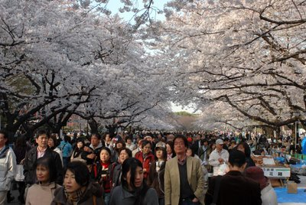
우에노 공원 벗꽃(매년 3월 마지막 주가 피크임)

참 아름다운 벚꽃입니다만 이러한 사진들을 보면서도 선교사들의 마음은 아름답다기 보다는 늘 안타까움이 앞설 때가 있습니다.
저들 중 몇명이 주님을 믿고 있을까요? 아마도 3-4명정도가 아닐까요?
아무리 생각해도 우리가 주님을 믿고 있다는 것. 그것은 축복이 아닐 수가 없습니다.

1. 약 한달전에 공원에서 한분을 만났습니다. Homeless 입니다. 지금 성경에 대하여 꽤 궁금해하여 일주에 한두번 정도는 만나서 성경 이야기를 들려주고 있습니다. 이분이 이번 기회에 영접할 수 있도록.
2. 저가 대학원을 다닐때 기노시타 라고하는 일본어 선생님이 계셨습니다. 이 선생님은 지금 병환으로 병원에서 링거로 2년 반동안 연명을 하고 계십니다. 그래서 저가 매주 한번씩 선생님의 댁으로 가서 사모님을 태워 병원을 방문하고 있었습니다. 그래서 사모님이나 선생님의 외아들은 저를 늘 가족과 같이 생각하고 있습니다. 병원까지 약 30분의 거리를 드라이브하면서 종종 예수님에 대하여 이야기를 합니다. 병원에서는 선생님께 복음을 계속 전해 왔었습니다. 전도의 아주 좋은 기회였습니다. 그런데 약 한달 전에 사모님이 갑자기 먼저 돌아가셨습니다.
저가 처음으로 불교 의식의 장례에 참석하게 된 기회가 되었습니다. 우리같으면 입관, 발인예배같은 불교식의 장례에 일부러 참석하였습니다. 예수 믿는자들은 죽은이를 위하여 기도하지 않고 유가족을 위하여 기도하는 것을 행동으로 보여줄 수 있는 좋은 기회였기 때문입니다. 왜냐하면 분향같은 것을 하지 않고(그들은 분향과 꼭 두손을 모우고 기도함) 유가족을 위해 기도하는 모습을 보여주었습니다. 그리고 49주기(화장한 후에 집에 유골을 둔후에 49주째에 묘지에 납골시킴)에는 친척만 참석하는 행사이지만 저는 같이 참석할 기회를 가졌습니다(앞서 말한대로 저를 가족으로 생각하기에 초청했슴). 상주인 외아들은 장례식 때도 그랬듯이 늘 저를 따로 소개해 주었습니다. 목사이기에 분향도 하지 않고 우리와는 다릅니다라고… 저들도 예수믿는 자들은 조금 다르게 하는 것을 느꼈을 것입니다.
기노시타 선생님의 외아들(기노시카 나오후미)을 위하여 기도해 주십시오. 조금이라도 복음의 씨앗의 싹이 그 가정에 트일 수 있도록…

